COMITÊ DE AUDITORIA
Currículos dos titulares

ADRIANA BARALDI ALVES DOS SANTOS
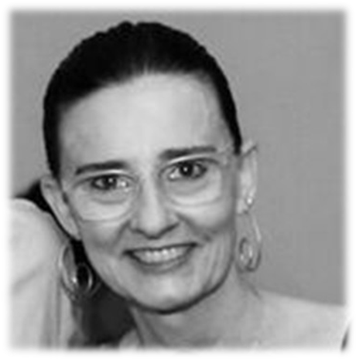
Doutoranda em Administração, com pesquisa na área de Inovação e tema de estudo: Análise da relação entre Aprendizagem Organizacional e Criatividade Organizacional para Inovação em Produtos e Serviços no Brasil, Escola Superior de Propaganda e Marketing (ESPM/SP).
Atualmente é professora colaboradora nos cursos de lato sensu da Escola Superior de Propaganda e Marketing (ESPM/SP), pesquisadora CAPES (Coordenação de Aperfeiçoamento de Pessoal de Nível Superior), conselheira pro bono publica do Conselho de Competitividade e Inovação da Federação das Indústrias do Estado de São Paulo (CONIC/FIESP). É Coordenadora do Comitê de Auditoria da FINEP e Sócia-Diretora da Simples(mente) Treinamento em Administração.
Tem experiência como gestora e como pesquisadora na área de Inovação em instituições nacionais e multinacionais como EAESP/FGV – Fórum de Inovação, Firmenich, Grupo Bayer e Bunge Alimentos.

RONALDO FROIS DE CARVALHO
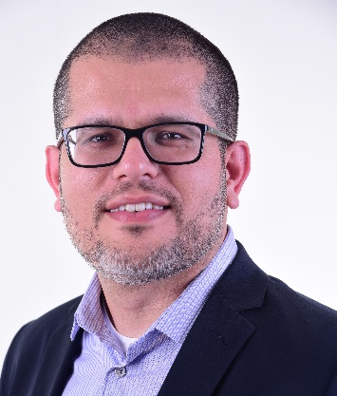
Doutor em Educação: Currículo pela PUC-SP (2010), com pesquisa na área de Educação em Contabilidade. Possui Mestrado e Graduação em Ciências Contábeis pelo Centro Universitário Álvares Penteado - FECAP (2003 e 1999). Atualmente é Pró-Reitor de Graduação (FECAP), Coordenador e Professor de Ciências Contábeis (FECAP) e Professor Colaborador da Faculdade FIA de Administração e Negócios. É também Membro Titular do Comitê de Auditoria da FINEP e Sócio-Diretor da EDAX Treinamento e Contabilidade.
Tem experiência nas áreas de Controladoria, Auditoria e Contabilidade Societária, atuando com os seguintes temas: harmonização das práticas contábeis, sarbanes-oxley act e controles internos, tanto em pesquisa como em atuação profissional em empresas nacionais e multinacionais.

ANTÔNIO CARLOS DE AZEVEDO LOBÃO
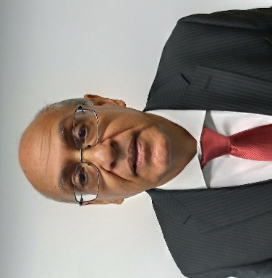
Economista, formado pela UNICAMP, com Mestrado em Política Científica e Tecnológica pelo Instituto de Geociências da UNICAMP. É Professor da Faculdade de Economia da PUC-Campinas e Diretor Geral do Centro de Estudos Avançados em Economia e Gestão Estratégica de Negócios – CEAGEN. É membro do Comitê de Auditoria da FINEP e Delegado do Conselho Regional de Economia do Estado de São Paulo.

